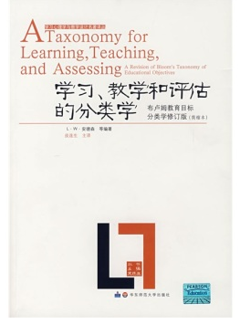
书 名：学习、教学和评估的分类学
作 者：安德森 编；皮连生 译
出版社：华东师范大学出版社
出版年月：2008.1
ISBN号：9787561755600

内容简介
《学习、教学和评估的分类学》则是该目标分类系统的新进展，融合了教育心理学新发展，与教育实践的结合也更紧密。全书分教育目标与学生学习概述、修订后的教育目标结构、实际应用中的目标分类系统。

精彩书摘:
第七章 教学案例介绍
六、案例各章的组织和结构像前面提到的，我们会对案例使用一一个一般的格式，让读者既能理解每一个案例，又能在案例之间进行比较。
像这一句一样，由教师准备的每个案例的描述部分，都是以相同的字体和字号大小来打印的。左边的页边空白的插入也跟这一段相同。
你将会周期性地碰到在我们的分析基础上的一段评析。所有这样的评析都是以格式相同的标题来开头的。
在每个主要成分（即目标、教学活动和评价）后面，我们将根据分类表来总结我们的分析。像前面提到的，最终结果是每个案例有三个完整的分类表。第一个总结了我们在目标基础上的分析。目标是用黑体字来指出的。第二个总结了我们在教学活动基础上的分析。活动是用斜体字来给出的。为了便于比较，目标在第二个分类表中继续用黑体字。第三个表总结了我们在评价基础上的分析。评价基础上的分析将以常规字体呈现。同样，目标（黑体字）和教学活动（斜体字）的格式继续沿用。
我们通过检查下面四个指导性问题来结束对每一个案例的讨论：学习问题、教学问题、评估问题和一致性问题。关于教师设计和实施的单元，我们也提出了若干的“留下的问题”。这些问题能够作为案例中描述的这一一单元的开放式讨论的“起始点”。
为了让读者适应，在第一个案例（第八章，营养）中我们把分析过程描述得很详细。我们所用的线索都是用黑体字来标明的。这些线索之间的具体关系和我们对它们在知识类型和具体认知过程方面的分析都很明显。另外，我们强调了具体认知过程（如分类）和过程类目（如理解）之间的联系。最后，我们描述了我们进行分类背后的理由，我们相信这种描述是必要和适当的。
在第五章我们用标准的动词形式来指代过程类目，用动名词来指代具体的认知过程。在案例中，我们为了遵循基本的语法规则会时不时地偏离这种区别。然而，我们一直都把六个过程类目的每个首字母都大写，这样就与那十九个没有大写的具体认知过程区分开来。两者都是斜体的。

